III. PRESENTATION DE L'APPLICATION

III.1 Modélisation et conception

A. UML
Le langage UML (Unified Modeling Language) est utilisé dans ce projet pour représenter le système de gestion d'absences et ses différents composants de manière standardisée et visuelle. Il permet de modéliser les processus métiers, les interactions entre les différents acteurs (administrateurs, enseignants, étudiants) et l'architecture globale de l'application.

B. Diagramme de cas d'utilisation
Ces diagrammes présentent les interactions principales entre les acteurs et le système. L'administrateur gère le système de bout en bout, l'enseignant consulte les absences et pilote les séances, tandis que l'étudiant consulte sa situation. Le système lui-même intervient en tant qu'acteur autonome pour reconnaître automatiquement les visages via l'intelligence artificielle.
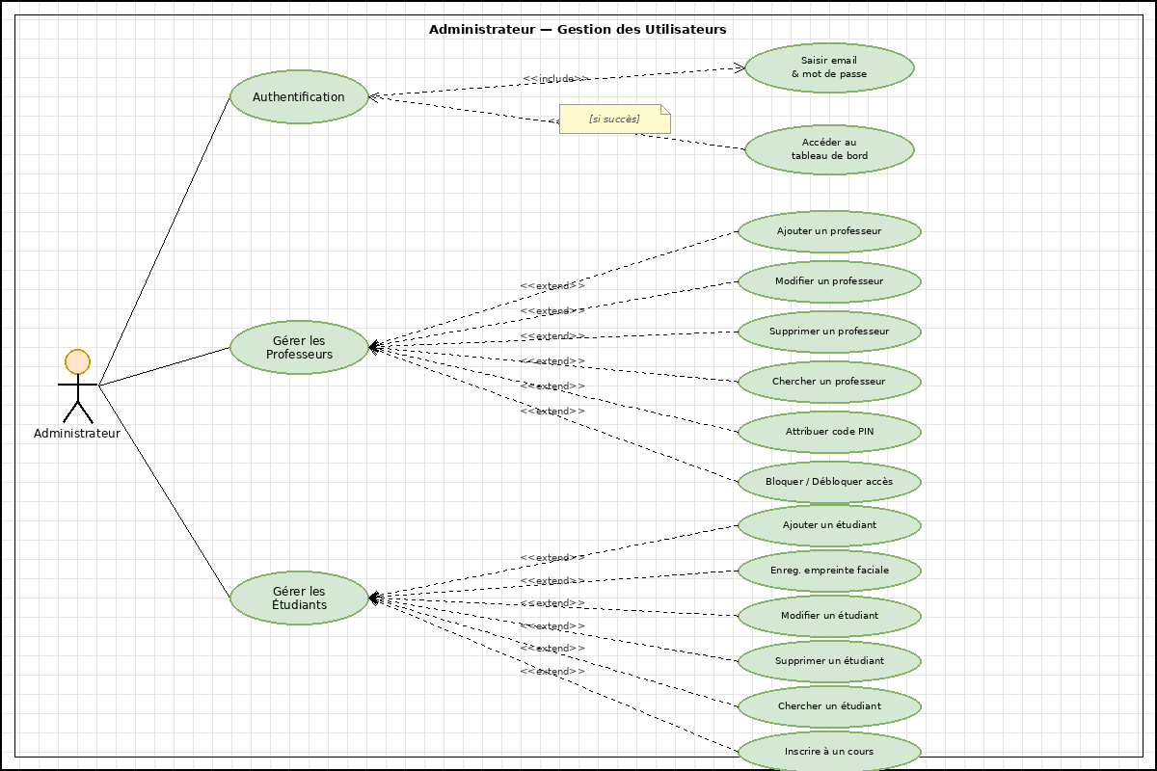
Figure n° 1 : diagramme de cas d'utilisation de l'Administrateur (Gestion Utilisateurs)
Source : L'auteur

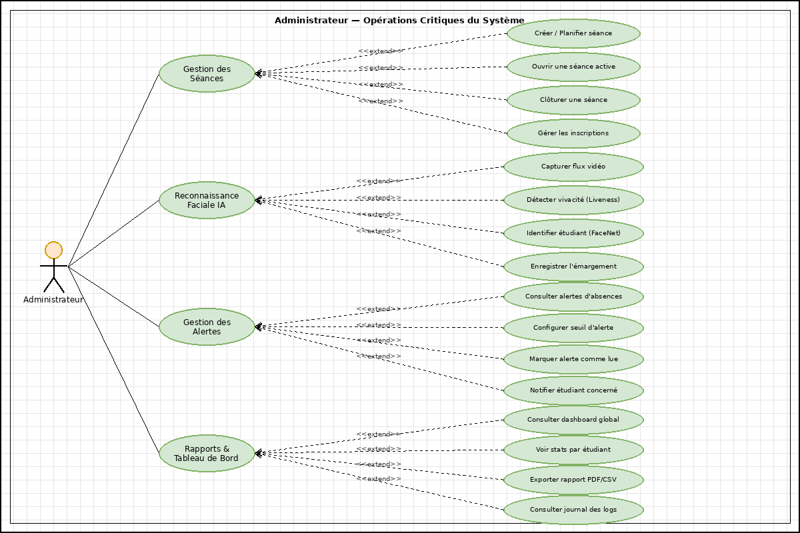
Figure n° 2 : diagramme de cas d'utilisation de l'Administrateur (Opérations Système)
Source : L'auteur

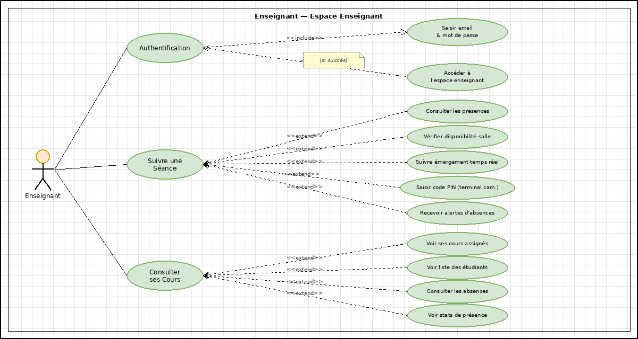
Figure n° 3 : diagramme de cas d'utilisation de l'Enseignant
Source : L'auteur

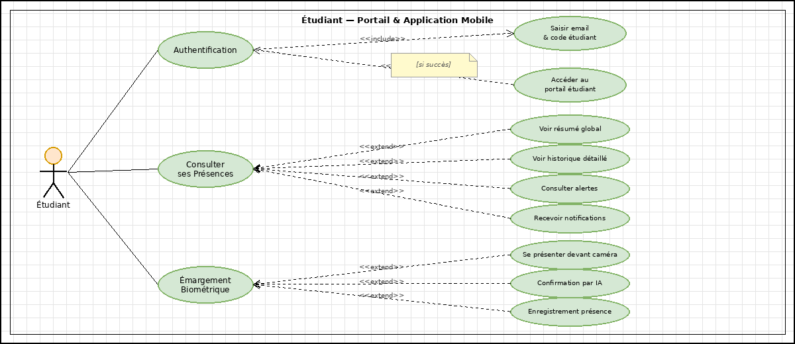
Figure n° 4 : diagramme de cas d'utilisation de l'Étudiant
Source : L'auteur

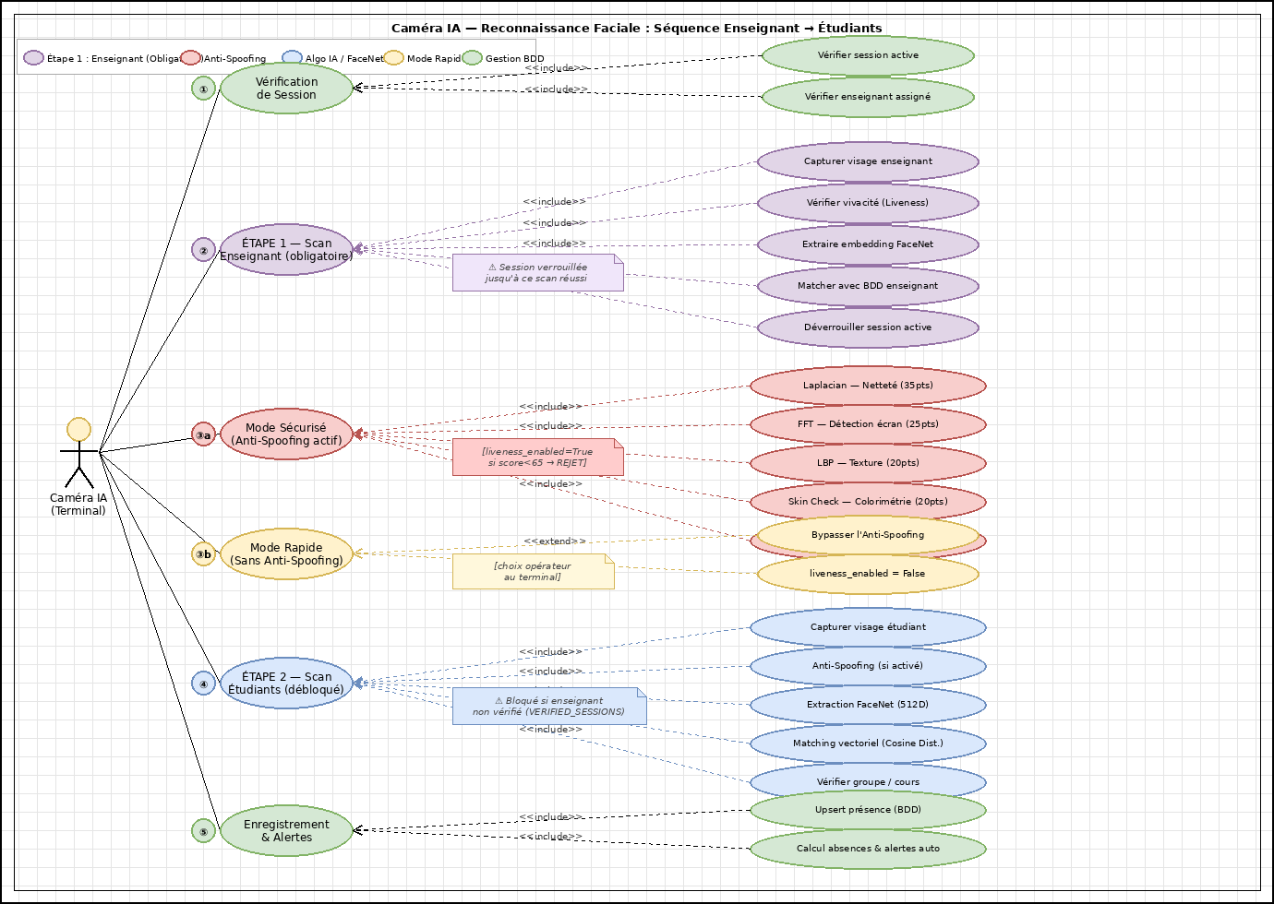
Figure n° 5 : diagramme de cas d'utilisation de la Caméra IA (Système)
Source : L'auteur

C. Diagrammes de séquence
Les diagrammes de séquence décrivent le déroulement des actions dans le temps pour les opérations clés. Par exemple, lors de l'émargement, la caméra capture le visage de l'étudiant, le système analyse l'image via FaceNet pour vérifier la vivacité (anti-spoofing), identifie l'étudiant dans la base de données, et enregistre automatiquement sa présence.

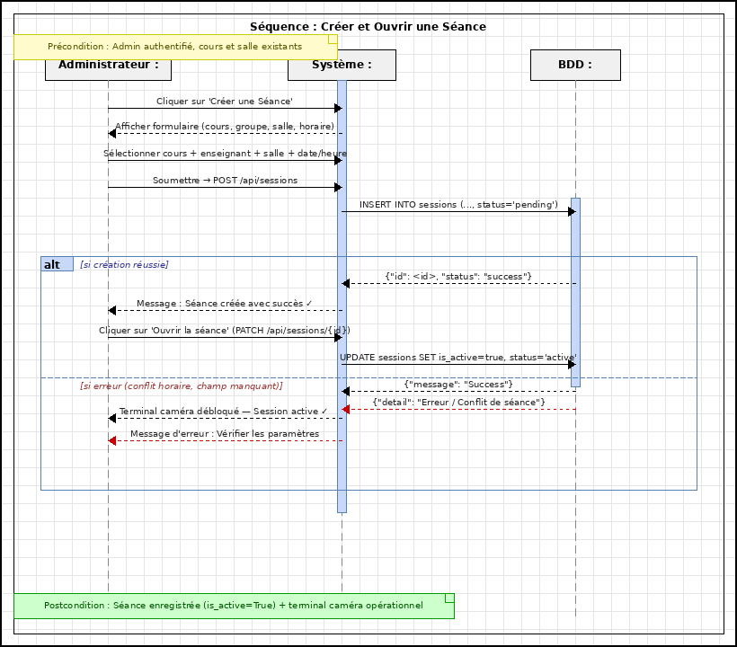
Figure n° 6 : diagramme de séquence de Création et ouverture d'une séance
Source : L'auteur

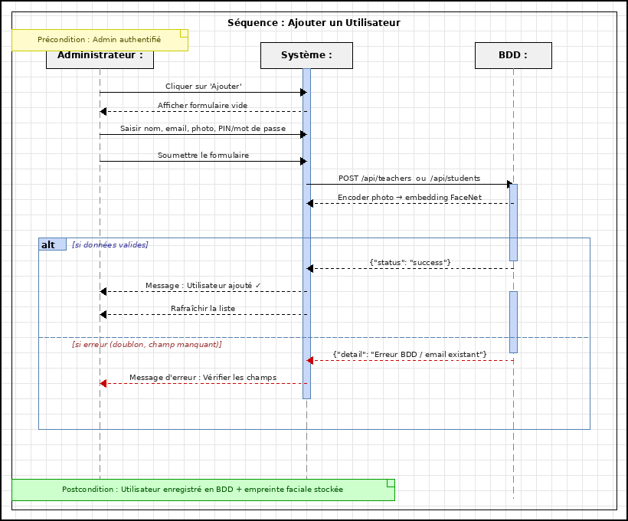
Figure n° 7 : diagramme de séquence de Ajouter un utilisateur
Source : L'auteur

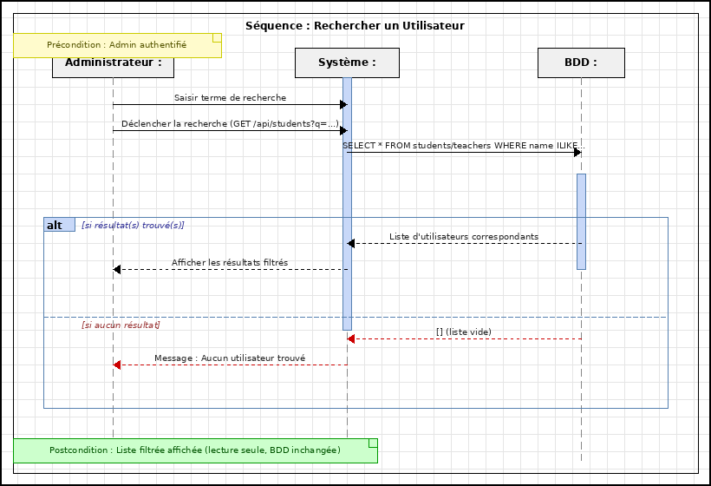
Figure n° 8 : diagramme de séquence de Rechercher un utilisateur
Source : L'auteur

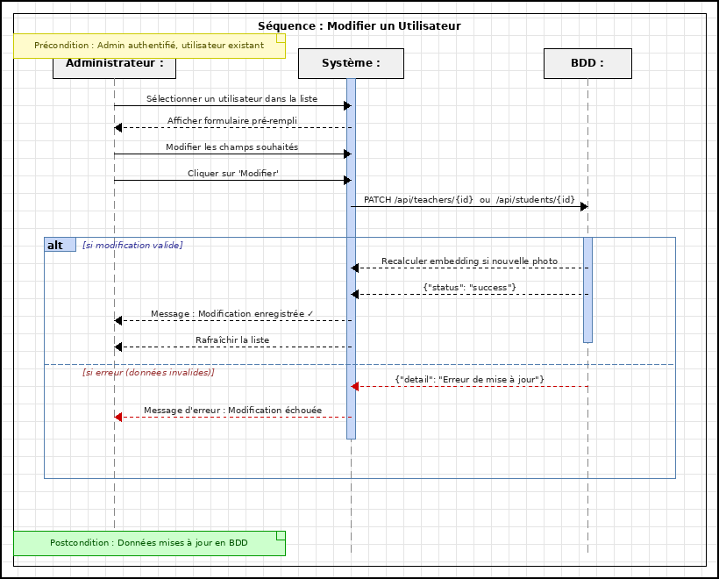
Figure n° 9 : diagramme de séquence de Modifier utilisateur
Source : L'auteur

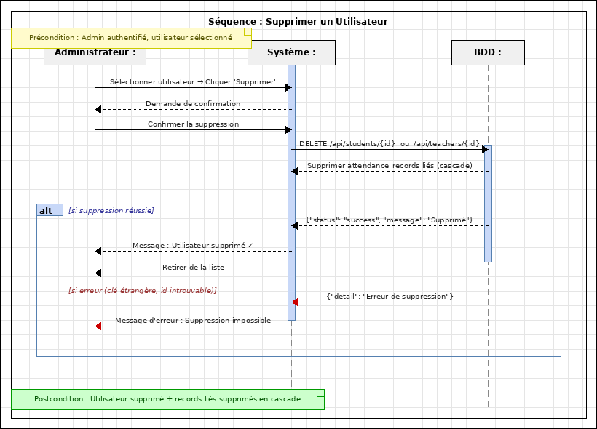
Figure n° 10 : diagramme de séquence de Supprimer un utilisateur
Source : L'auteur

D. Diagramme de classes
Le diagramme de classes présente la structure de données et les relations entre les différentes entités du système. Il met en évidence les classes principales telles que l'utilisateur (administrateur), l'étudiant, l'enseignant, la séance, le record de présence/absence, l'alerte d'absence, et le module de reconnaissance faciale (IA).

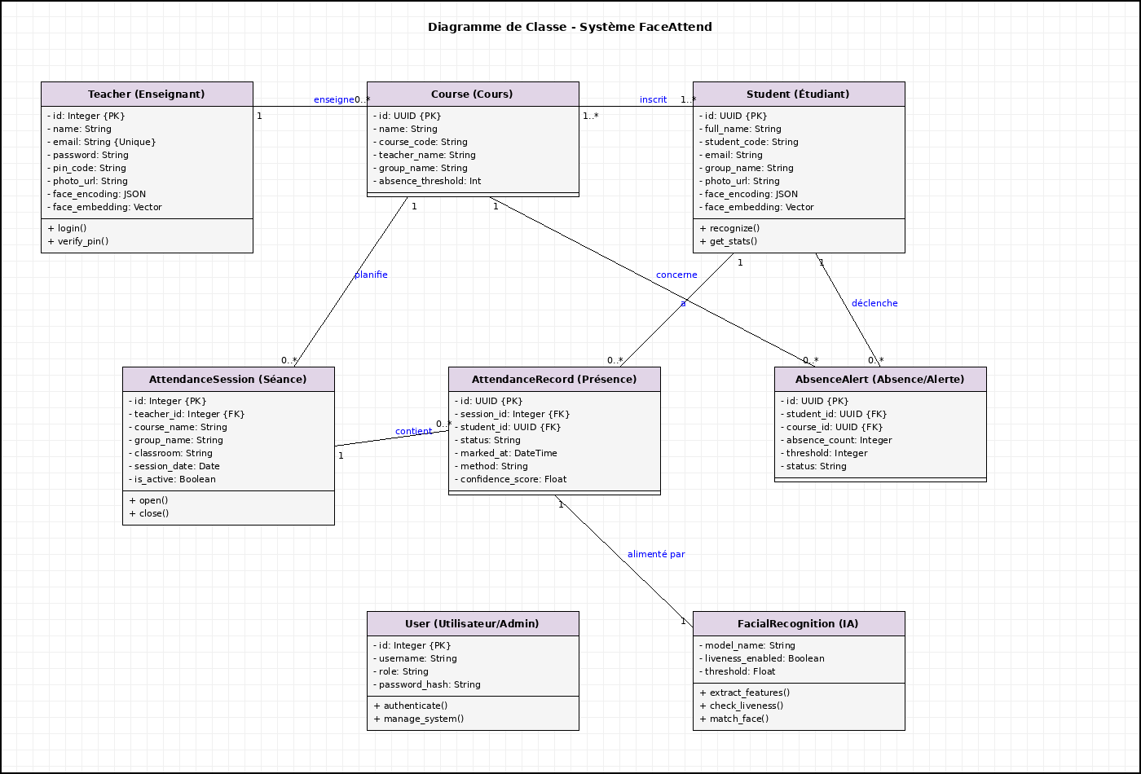
Figure n° 11 : diagramme de classes du système FaceAttend.
Source : L'auteur

E. Analyse fonctionnelle et non fonctionnelle
Exigences fonctionnelles
Le système a été conçu pour répondre aux besoins suivants :
• Capturer le visage de l'étudiant en temps réel via une caméra en salle.
• Analyser l'image pour vérifier la présence humaine (anti-spoofing).
• Identifier l'étudiant de manière unique par extraction de caractéristiques biométriques (FaceNet).
• Enregistrer automatiquement la présence de l'étudiant dans la base de données liée à la séance en cours.
• Permettre à l'enseignant de consulter, valider et modifier les absences de ses étudiants.
• Permettre à l'étudiant d'accéder à son espace pour consulter le récapitulatif de ses absences par matière.

Exigences non fonctionnelles
Pour garantir une qualité de service optimale, le système doit satisfaire les critères suivants :
• Rapidité : L'identification et l'enregistrement de la présence doivent se faire en une fraction de seconde pour éviter les files d'attente.
• Sécurité : Les données biométriques (vecteurs faciaux) et personnelles doivent être protégées et inaccessibles aux personnes non autorisées.
• Fiabilité : Le système doit minimiser les faux positifs et faux négatifs, tout en détectant les tentatives de fraude (photos, vidéos).
• Facilité d'utilisation (Ergonomie) : Les interfaces doivent être intuitives pour tous les acteurs, sans nécessité de formation technique.
• Précision de reconnaissance faciale : L'algorithme d'IA doit offrir un haut taux d'exactitude même avec des variations d'éclairage ou de pose.

